第26期
盐池县司法局编 2018年9月14日

盐池县人大开展“七五”普法中期督导
今年是“七五”普法规划中期督查年，为确保盐池县“七五”普法规划正确有效实施，推动盐池县普法工作深入开展，县人大常委会党组副书记、副主任强永海对盐池县人民政府“七五”普法工作开展情况进行督查。
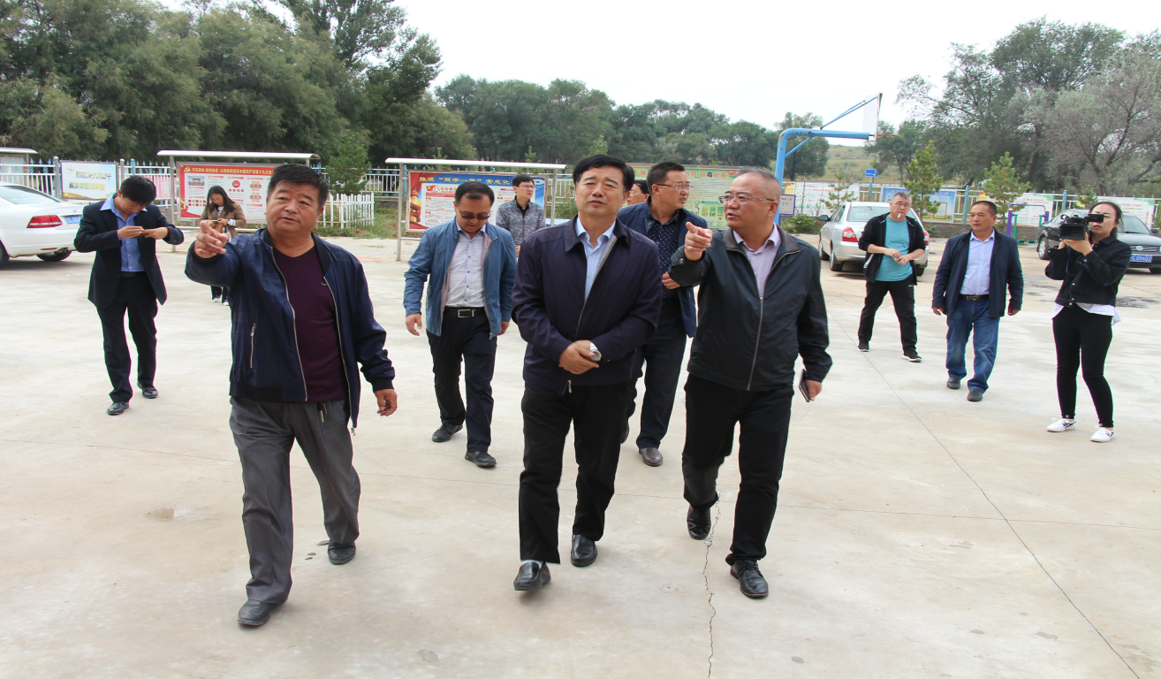

（深入青山乡郝记台行政村实地查看）
9月13日，以县人大常委会党组副书记、副主任强永海为组长及部分委员、人大代表、相关委室负责人，部分法律专家组成的督查组一行就“法治文化建设”及“法律八进”活动开展情况，先后深入到大水坑镇法治文化广场、毛泽民红军小学、青山乡郝记台行政村、县供热公司进行实地查看，现场督导，并查看了盐池县宪法主题广场建设情况。
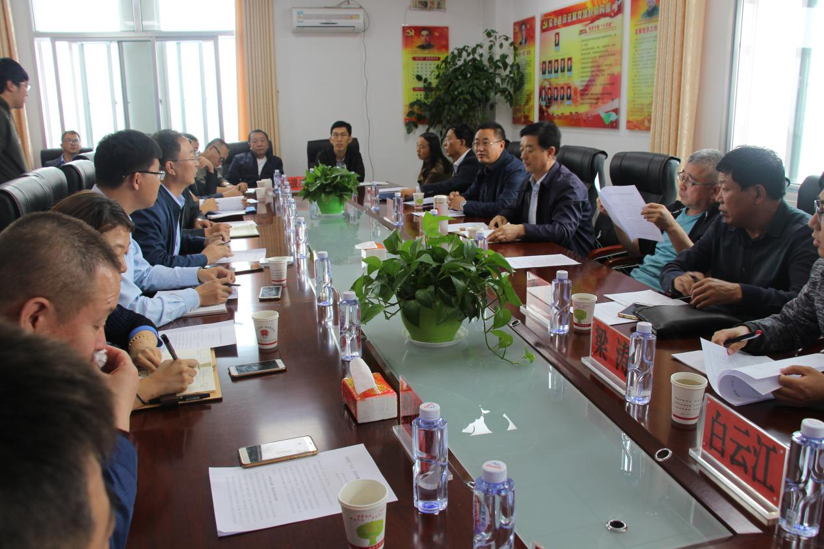

在督查座谈汇报会上，督查组听取了县人民政府党组成员刘宝清主任做的盐池县人民政府“七五”普法中期工作评估汇报。县法院、检察院、纪委监委、组织、宣传等23家部门负责人列席聆听了汇报，简要汇报了本单位本部门开展“七五”普法工作情况及今后工作计划。督查组组长强永海强调：一是要加强组织领导，强化普法责任制落实；二是要抓好重点对象普法，不断创新普法形式；三是加强统筹协调，形成普法工作合力；四是加强队伍建设，强化工作保障，不断推进普法工作深入。（通讯员：韩风霞）

抄送：自治区司法厅、吴忠市司法局
县委办、政府办、人大办、政协办、纪检监察委、政法委、组织部
盐池县司法局办公室 2018年9月14日印发

